Obec Návojná
Zastupitelstvo obce Návojná

Obecně závazná vyhláška obce Návojná
o místním poplatku za užívání veřejného prostranství
Zastupitelstvo obce Návojná se na svém zasedání dne 14. května 2026 usneslo vydat na základě § 14 zákona č. 565/1990 Sb., o místních poplatcích, ve znění pozdějších předpisů (dále jen „zákon o místních poplatcích“), a v souladu s § 10 písm. d) a § 84 odst. 2 písm. h) zákona č. 128/2000 Sb., o obcích (obecní zřízení), ve znění pozdějších předpisů, tuto obecně závaznou vyhlášku (dále jen „vyhláška“):

Čl. 1
Úvodní ustanovení
- Obec Návojná touto vyhláškou zavádí místní poplatek za užívání veřejného prostranství (dále jen „poplatek“).
- Správcem poplatku je obecní úřad.

Čl. 2
Předmět poplatku a poplatník
- Poplatek se vybírá za zvláštní užívání veřejného prostranství, kterým se rozumí:
  - umístění dočasných staveb sloužících pro poskytování služeb,
  - umístění zařízení sloužících pro poskytování služeb,
  - umístění dočasných staveb sloužících pro poskytování prodeje,
  - umístění zařízení sloužících pro poskytování prodeje,
  - umístění reklamních zařízení,
  - užívání veřejného prostranství pro reklamní akce.
- Poplatek platí fyzické i právnické osoby, které užívají veřejné prostranství způsobem uvedeným v odstavci 1 (dále jen „poplatník“).

Čl. 3
Veřejná prostranství
- Poplatek se platí za užívání tohoto veřejného prostranství:
  - prostor před hasičskou zbrojnicí (č. p. 91), část pozemku parc. č. st. 261/1,
  - prostor vedle prodejny COOP Jednota Návojná (č. p. 116), část pozemku parc. č. st. 208 a pozemku parc. č. 1991/6.
- Veřejné prostranství uvedené v odstavci 1 je současně graficky vymezeno v příloze č. 1 této vyhlášky.

Čl. 4
Ohlašovací povinnost
- Poplatník je povinen podat správci poplatku ohlášení nejpozději v den zahájení užívání veřejného prostranství; údaje uváděné v ohlášení upravuje zákon. Pokud tento den připadne na sobotu, neděli nebo státem uznaný svátek, je poplatník povinen splnit ohlašovací povinnost nejblíže následující pracovní den.
- Dojde-li ke změně údajů uvedených v ohlášení, je poplatník povinen tuto změnu oznámit do 15 dnů ode dne, kdy nastala.

Čl. 5
Sazba poplatku
Sazba poplatku činí za každý i započatý m² a každý i započatý den:
  - za umístění dočasných staveb sloužících pro poskytování služeb 10 Kč,
  - za umístění zařízení sloužících pro poskytování služeb 10 Kč,
  - za umístění dočasných staveb sloužících pro poskytování prodeje 10 Kč,
  - za umístění zařízení sloužících pro poskytování prodeje 10 Kč,
  - za umístění reklamních zařízení 50 Kč,
  - za užívání veřejného prostranství pro reklamní akce 10 Kč.

Čl. 6
Splatnost poplatku
Poplatek je splatný v den ukončení užívání veřejného prostranství; trvá-li užívání veřejného prostranství déle než jeden měsíc, je poplatek k již vzniklé poplatkové povinnosti splatný vždy k poslednímu dni každého měsíce.

Čl. 7
Osvobození
- Poplatek se neplatí z akcí pořádaných na veřejném prostranství, jejichž celý výtěžek je odveden na charitativní a veřejně prospěšné účely.
- V případě, že poplatník nesplní povinnost ohlásit údaj rozhodný pro osvobození ve lhůtách stanovených touto vyhláškou nebo zákonem, nárok na osvobození zaniká.

Čl. 8
Zrušovací ustanovení
Zrušuje se obecně závazná vyhláška č. 5/2023, o místním poplatku za užívání veřejného prostranství, ze dne 14. prosince 2023.

Čl. 9
Účinnost
Tato vyhláška nabývá účinnosti počátkem patnáctého dne následujícího po dni jejího vyhlášení.
Alois Smolík v. r.  starosta | PhDr. Aleš Naňák, Ph.D. v. r.  místostarosta

Příloha č. 1

a) prostor před hasičskou zbrojnicí (č. p. 91), část pozemku parc. č. st. 261/1

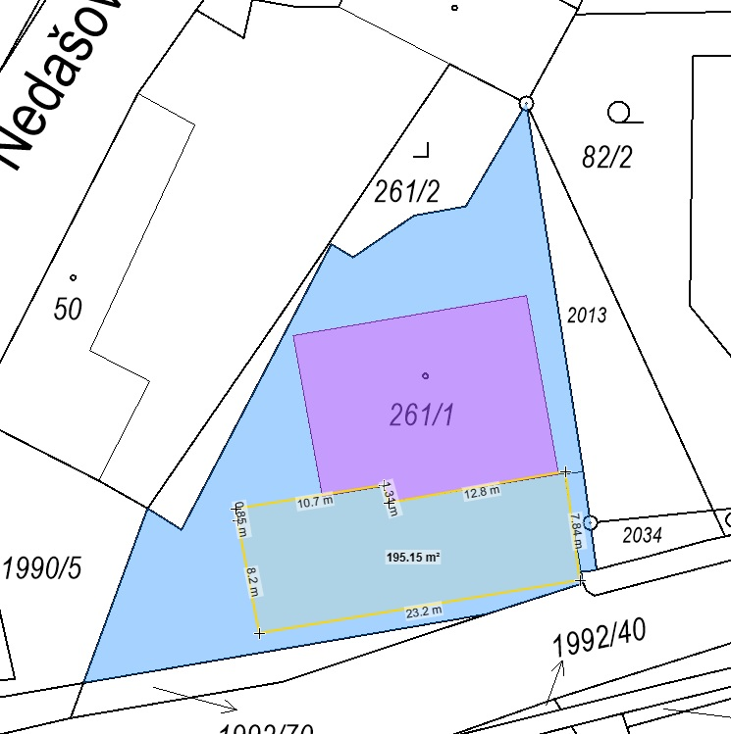

b) prostor vedle prodejny COOP Jednota Návojná (č. p. 116), část pozemku parc. č. st. 208 a pozemku parc. č. 1991/6.

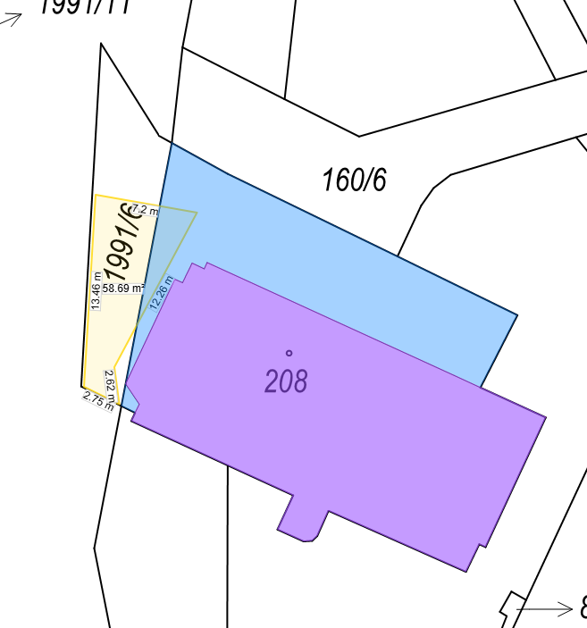

§ 15 odst. 1 zákona o místních poplatcích.
§ 4 odst. 1 zákona o místních poplatcích.
§ 4 odst. 2 zákona o místních poplatcích.
§ 14a odst. 1 a 2 zákona o místních poplatcích; v ohlášení poplatník uvede zejména své identifikační údaje a skutečnosti rozhodné pro stanovení poplatku.

